Uitkomsten persoonlijkheidstesten
1. https://www.truity.com/test-results/typefinder/17870/21675584
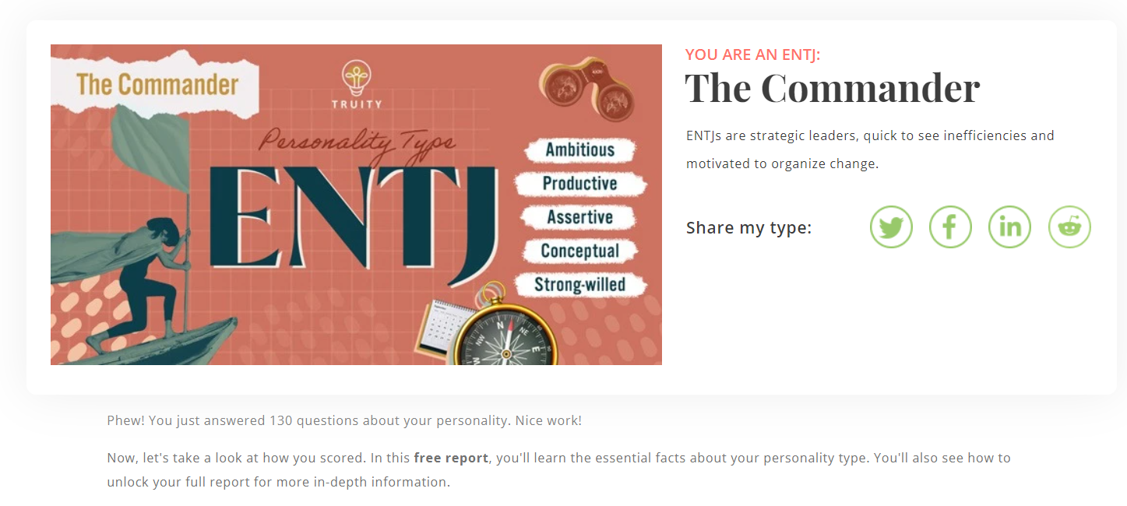
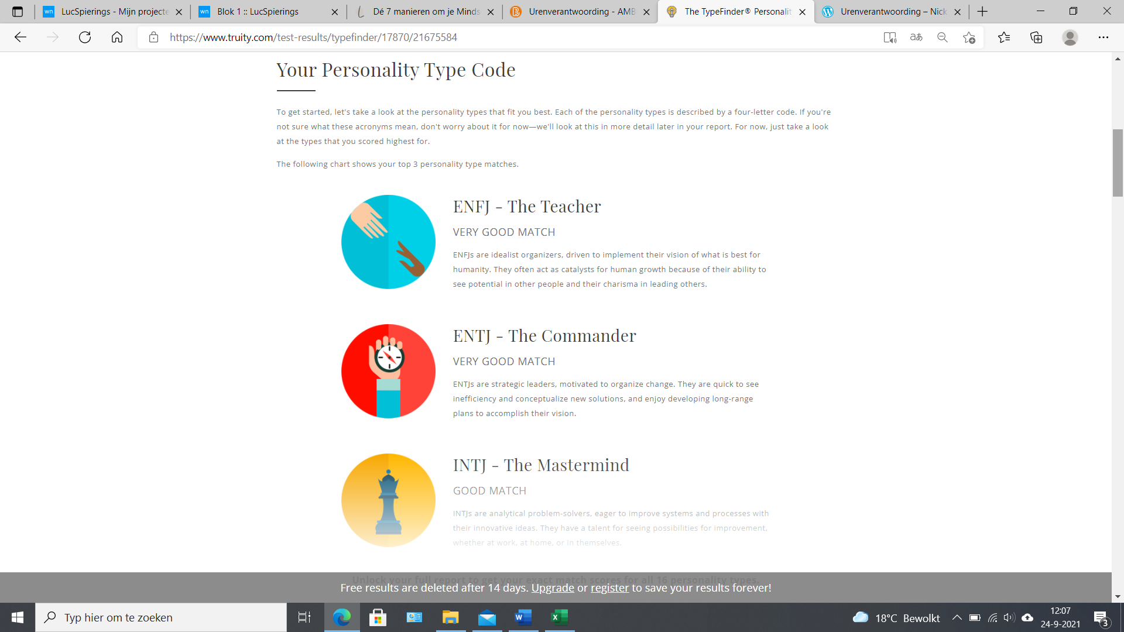
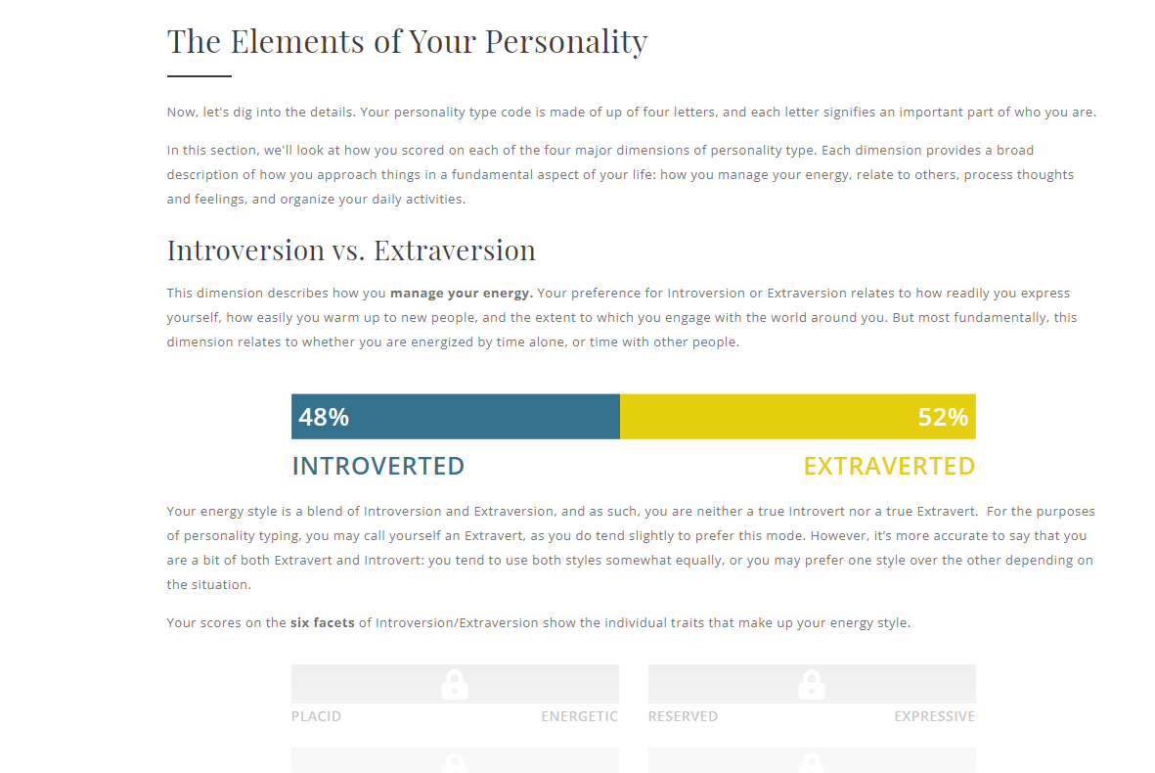
2. https://www.thesis.nl/testen/test/belbin-test
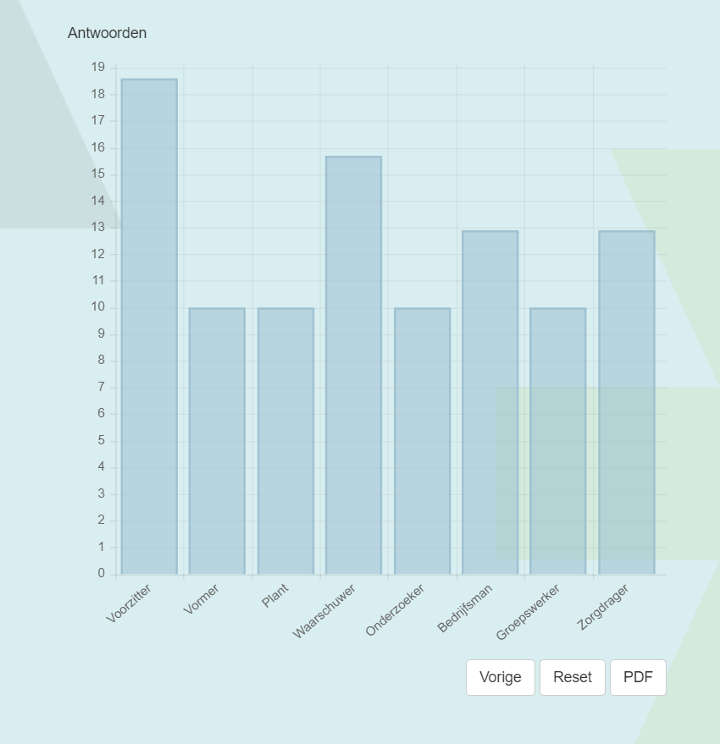

3. https://www.123test.nl/rapport/GC0AQN9J2AFJMSP2TL/
